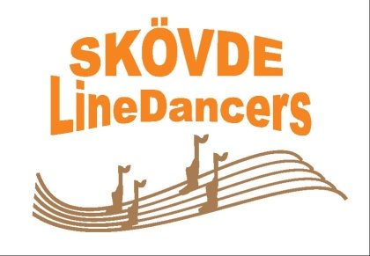

Vi – Skövde LineDancers Skövde - anordnar kurser.
kl 17.30-18.30 nivå 1 (kurs-nybörjare)
kl 18.30-19.45 nivå 2/3 (kurs-fortsättare)
Tisdagar
kl 17.30-18.30 nivå 1 (kurs-nybörjare)
kl 18.30-19.45 nivå 2/3 (träning-fortsättare)
Torsdagar

Lokal: BLÅ BANDET, Rydsgatan 6, Skövde
Träningen är också i BLÅ BANDETs lokal

Linedance är en dansform där du inte behöver någon partner. Namnet kommer av att vi dansar på linje/rad. Musiken är allt från country till topplista, typ Lady Gaga mfl.

Varför dansa Linedance kanske du undrar?

Förutom att det är och vi har väldigt roligt så finns det flera fördelar:

- Du behöver ingen danspartner
- Det minskar stressen
- Det ger bra motion för både kropp, själ och det kan förebygga benskörhet
- Det kan förbättra både balanssinne och taktkänsla
- Det är väldigt socialt och du träffar nya vänner
- Alla kan dansa med, oavsett ålder (fr 7- 8år o uppåt)
- Det kan vara bra för dig som är reumatiker, har fibromyalgi och liknande.

Titta gärna in på vår hemsida:
www.skovdelinedancers.se
Kontakt: Eva Ragnar Ahlberg
tfn: 0702-82 41 95
I samarbete med
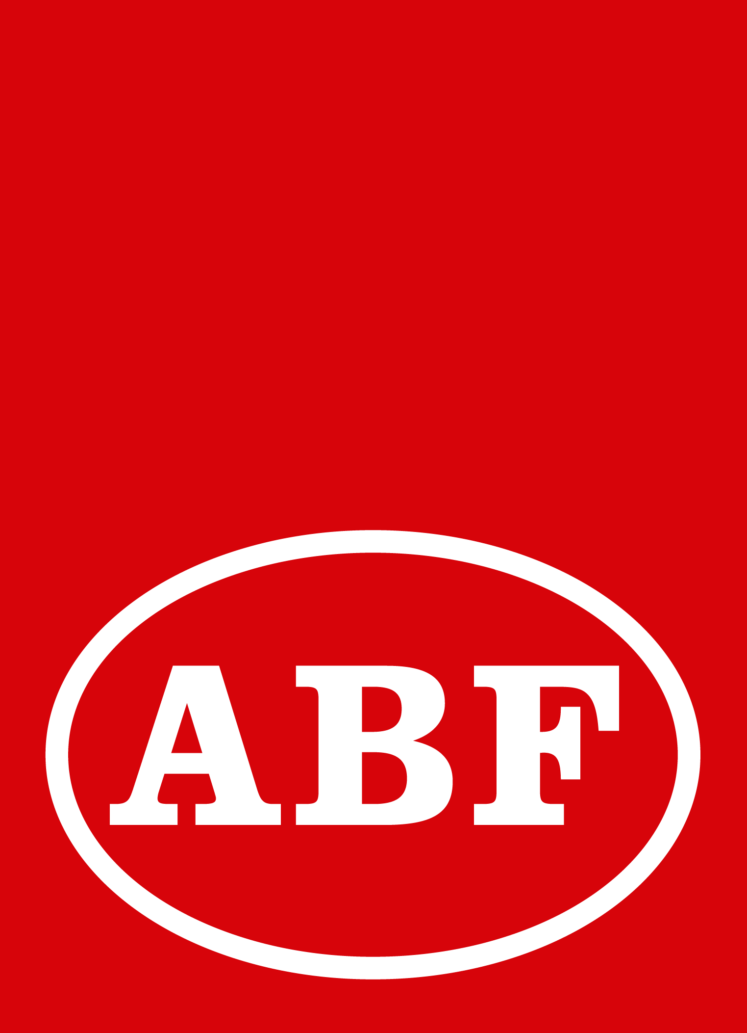
e-mail: evaraahl@gmail.com
